Politechnika Śląska

Wydział Matematyk Stosowanej

Kierunek Informatyka

Gliwice, 25.01.2022

Programowanie I

**projekt zaliczeniowy**

**"*Snake*"**

**Kuba Bujanowicz gr. lab. 4**

**1. Opis projektu.**

*Kopia gry „Snake”, gdzie zbieramy punkty, aby zwiększyć długość węża. Przegrywamy w momencie uderzenia w siebie, bądź ścianę. Całość wykonana jest w konsoli przy użyciu różnych bibliotek C++, takich jak: thread, vector.*

**2. Wymagania**

*- Generowanie punktów w losowych miejscach*

*- Możliwość wybrania rozmiaru mapy*

*- Możliwość gromadzenia punktów*

*- Zapamiętywanie najlepszego wyniku podczas jednej sesji*

*- Multithreading*

*- Proste menu*

**3. Przebieg realizacji**

Cała gra składa się jedynie z jednego pliku, który jest podzielony na funkcje. Renderowanie mapy i aktualizowanie jej wykonane jest poprzez pętle, gdzie po kolei każde pole jest analizowane. Wszystko działa przy użyciu „strzałek” i Entera. Użyte biblioteki:

#include <conio.h> - Pobranie od użytkownika kliknietych klawiszy

#include <vector> - Bardziej elastyczne tablice

#include <windows.h>

#include <thread> - Pozwala na wywołanie funkcji asynchronicznie

#include <stdlib.h> - Generowanie losowych liczb

#include <time.h> - Manipulowanie czasem i datą

#include <string> - Manipulowanie stringami

**4. Instrukcja użytkownika**

Menu (sterowanie przy użyciu strzałek i entera)

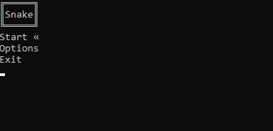

Możliwość wybrania wielkości mapy w opcjach

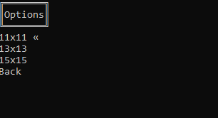

Plansza gry (sterowanie strzałkami)

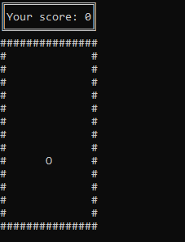

**5. Podsumowanie i wnioski.**

Uproszczona kopia gry Snake, stworzona w całości przeze mnie. Największe problemy były ze sterowaniem podczas gry, ponieważ jest wiele możliwości aby to zrealizować i musiałem wybrać odpowiedni algorytm do skonstruowanej gry.

Możliwość dodania map w innym kształcie, dodanie dźwięków oraz tworzenie własnych profili i scoreboarda.